Aplicações de Sistemas Algorítmicos na Análise das Fachadas dos Casarões do Centro Histórico de Laranjeiras

Algorithmic Systems applications in the analysis of the facades of Houses from the Laranjeiras historic centre.

Carla Maria Furuno Rimkus
Núcleo de Arquitetura e Urbanismo da Universidade Federal de Sergipe, Brasil
e-mail: carlarimkus@gmail.com

Janaína Cardoso de Mello
Núcleo de Museologia da Universidade Federal de Sergipe, Brasil
PROARQ – Mestrado em Arqueologia
Email: janainamello@uol.com.br

Resumo
Nesse trabalho enfocamos a aplicação de sistemas algorítmicos, como metodologia de análise do patrimônio arquitetônico tomando como objeto de estudo as fachadas dos casarios da pequena cidade histórica de Laranjeiras, fundada em 1605 e situada em Sergipe, que passa hoje, por um processo de revitalização implementado pelo Programa Monumenta. Indo de encontro às suas políticas de preservação e restauro, desenvolvemos este projeto com vistas a gerar subsídios para o restauro destas edificações de valor histórico, onde identificamos um vocabulário de formas e de regras de combinações e operações entre elas, presentes no desenho das fachadas destas edificações.

Palavras chave: patrimônio arquitetônico; gramática da forma; sistemas algorítmicos

Laranjeiras: A História Construída
Laranjeiras é a segunda cidade mais antiga de Sergipe, situada a 23 km de Aracaju, possui um patrimônio arquitetônico de inestimável valor histórico, de grande relevância para a história econômica e cultural local desde o século XVI, momento de colonização de Sergipe Del Rey e ocupação da região do rio Contiguiba que integrava o funcionamento das plantações de cana-de-açúcar e seus engenhos movidos pelo trabalho escravo africano.Rumo ao progresso, em 1854 foi inaugurada a iluminação pública com a instalação de 32 lampiões e em 1880, às vésperas da abolição da escravidão, Laranjeiras já possuía uma Estação do Telégrafo Nacional.Do convívio de portugueses e africanos que adentrou os séculos XIX e XX emanou uma rica cultura material observada em uma paisagem urbana composta por casarios cujo estilo arquitetônico remonta ao barroco, mas também perpassa o neoclassicismo e o ecletismo em algumas habitações. Todo esse cenário contribuiu para que ao longo do século XX a cidade fosse considerada patrimônio cultural nacional.
Quando se passeia por Laranjeiras, a sensação é de uma retomada a tempos anteriores na história do Brasil, caminhando por suas ruas estreitas, passando em frente aos casarios coloridos, avistando igrejas localizadas em cima de morros, através das janelas de pinho de Riga, numa atmosfera bucólica que remete a um passado nostálgico da cidade que outrora experimentou um desenvolvimento preponderantemente rural ao longo do século XVIII, alcançando seu auge econômico e cultural no século XIX, quando em função de sua acelerada urbanização tornou-se um significativo centro comercial (ORAZEM, 2008:03).
Na década de 1940, com a influência político-cultural de personalidades como Mário de Andrade, Rodrigo Mello Franco de Andrade e Carlos Ott, houve uma retomada da valorização do barroco como o estilo representativo das origens da nacionalidade brasileira personificadas nas edificações baianas e mineiras. Imbuídas dessa nova orientação foram procedidas ações de tombamento em Laranjeiras pelo Instituto do Patrimônio Histórico, Artístico e Nacional (IPHAN) que compreenderam a Capela Jesus Maria José do Engenho de igual nome, a Casa do Engenho Retiro, a Igreja de Comandaroba e a Igreja Matriz do Coração de Jesus, como partes de um conjunto arquitetônico marcado pela presença jesuítica do período colonial (IPHAN, 1994:194-195).Em Laranjeiras – SE, a área central da cidade foi tombada em 1996 pelo IPHAN como um “conjunto arquitetônico, urbano e paisagístico”, o que segundo regulamentação norteadora determina que sejam mantidas a volumetria e fachadas das edificações, permitindo-se no entanto a alteração no interior dos prédios (NOGUEIRA, 2006:72).
Fig.1
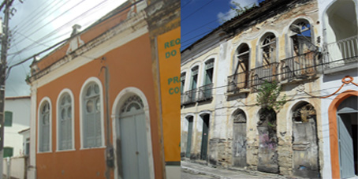
Calçadão Getúlio Vargas, Laranjeiras. Fotos: Márcio Souza Ferreira (16/06/2011)

Entretanto desde o surto epidêmico na região e a nova urbanização do século XX, as tradicionais famílias abastadas migraram para a nova capital Aracaju, permanecendo em Laranjeiras a população de baixa renda dependente do trabalho nas lavouras de cana-de-açúcar, vivenciando um quadro de deterioração do patrimônio arquitetônico com visíveis impactos da temporalidade incindindo sobre várias edificações cuja deterioração externa e interna tem inviabilizado o uso social das mesmas pela população local. Desse modo, vários prédios encontram-se fechados necessitando de obras de restauração urgentes e outros já em ruínas carecem de projetos de consolidação arquitetônica para prover a segurança dos transeuntes o que prevê o restauro de uma parte de seus casarões ,sendo que a outra parte está relativamente bem conservada prestando-se assim para identificação de uma regra de composição formal das suas fachadas, o que facilitará a recomposição das fachadas dessas edificações. A cidade, hoje passa por um processo de revitalização do seu centro histórico promovida pelo Programa Monumenta, mas as ações com intuito de preservação do patrimônio material local empreendidas terminaram chegando tardiamente à cidade, mas ainda assim a cidade conta ainda com um grande número de edificações históricas preservadas, dentre as quais destacamos os casarios que tomamos neste trabalho como objeto de estudo.

Gramática da forma: uma metodologia de análise aplicada ao patrimônio arquitetônico de Laranjeiras
Indo de encontro às políticas de preservação e restauro implementadas, com vistas a auxiliar o restauro destas edificações, desenvolvemos nosso trabalho, analisando as fachadas destes casarios, apropriando-nos de uma metodologia de análise que nos permite identificar um alfabeto visual, bem como as suas regras de composição presentes no desenho destas fachadas. Trata-se assim de definir uma estrutura computacional, um sistema generativo que foi desenvolvido no início da década de 1970 por George Stiny e James Gips: uma Gramática da Forma, a partir das idéias do matemático Emil Post (1943) e na gramática generativa do lingüista Noam Chomsky (1957).
O fato de boa parte dos casarios de Laranjeiras estarem preservados nos possibilitou identificar a estrutura de dados subjacentes à linguagem das fachadas destes casarios, metodologia que nos permite configurar soluções arquitetônicas que correspondam à linguagem identificada, o que pode ser empregado no restauro dos casarios arruinados.
A gramática da forma pode ser definida através de um algoritmo que envolve formas e relações formais. Assim o desenho das fachadas dos casarios compõem-se de um conjunto de regras ou normas, que numa sequencia finita de passos levam ao resultado final. Estas predeterminações lógicas das fachadas dos casarios podem portanto serem definidas em programas de computador.
De acordo com Godoi (2008, p.33) uma gramática da forma prevê cinco etapas:
- Vocabulário de formas bidimensionais e tridimensionais e pelas transformações euclidianas que as transladam, rotacionam, escalonam, e espelham.
- Relações Espaciais: Correspondem às formas como as relações se combinam
- Regras de Forma: Expressam as operações que as formas sofrerão
- Forma Inicial: Dentro do vocabulário estabelecido, determina-se uma forma inicial sobre a qual recairão as regras de composição formal
- Gramatica da forma: resultante das etapas precedentes (forma espacial, relações espaciais, regras de composição) e pela aplicação das regras.

Segue abaixo um exemplo em que se pode visualizar estas etapas: Vê-se a criação de um hexágono e uma estrela de seis pontas e um octógono e uma estrela de oito pontas, a partir de um circulo que é rotacionado por um mesmo ponto segundo uma regra.

Fig. 2 Fig. 3
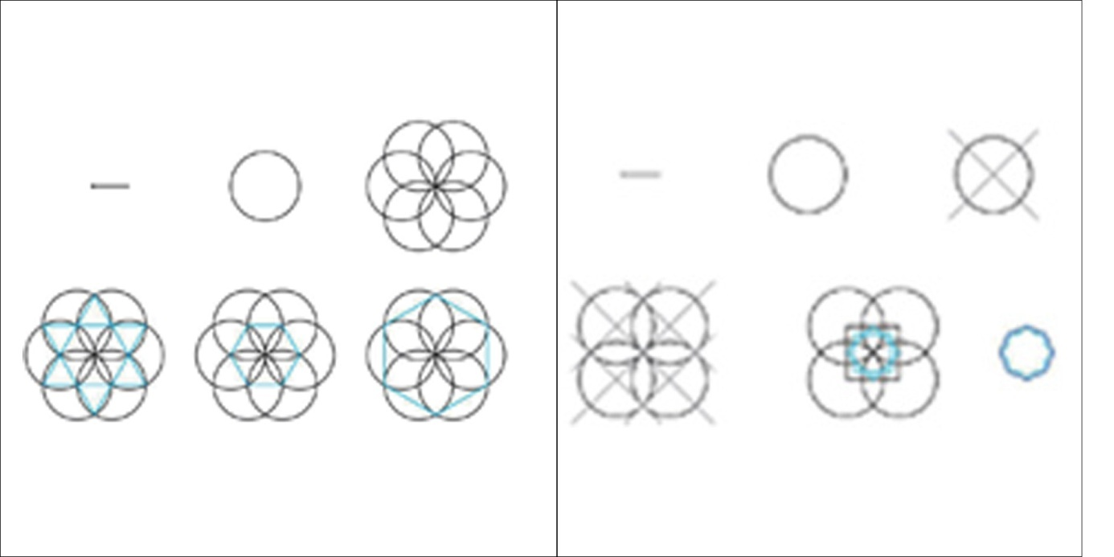 Criação de um hexágono e uma estrela de 6 pontas Criação de um octógono e uma estrela de 8 pontas
Fonte: http://www.generativeart.com Fonte: http://www.generativeart.com

Nesta análise que nos propusemos nesse trabalho começamos por identificar as diferentes tipologias das fachadas para definirmos uma gramática a partir das regras de composição destas fachadas.
Invariávelmente os casarios de Laranjeiras encontram-se alinhados na divisa frontal do terreno e as suas fachadas com um ou dois pavimentos estão inseridas dentro de um retângulo, onde portas, janelas, cornijas, beirais, pilastras e platibandas se articulam entre si definindo o desenho da fachada.
Deste modo apresentamos as regras da gramática identificada:
Regra 1-Insere Retângulo
Introdução da forma retangular onde se insere a fachada

Regra 2- Insere Cornija
A cornija é um elemento arquitetônico recorrente em todas as fachadas

Regra 3-Insere Platibanda
A platibanda é outro elemento arquitetônico recorrente nas fachadas dos casarios

Regra 4- Insere Beiral

Regra 5- Insere 2º. Pavimento

Regra 6- Insere Pilastras

Regra 7- Insere Janelas

Regra 8- Insere Portas

Fig. 5

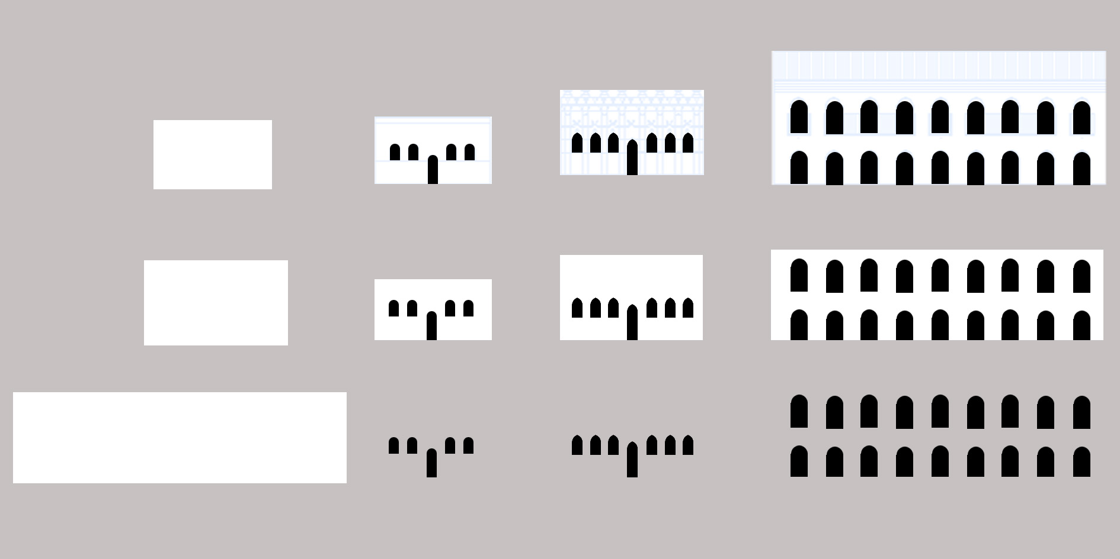

Conclusões
No contexto deste estudo, vemos que a forma inicial e suas combinações geram novos padrões com características semelhantes e modelos de design gerados sob um mesmo padrão. Para estudos futuros o modelo de gramática da forma, pode ser aplicada para obter os resultados mais fácilmente e mais rápidamente com ajuda de um software específico.
Essa metodologia de análise do patrimônio arquitetônico no que diz respeito ao restauro e intervenção desse patrimônio apresenta significativas vantagens de redução de custos para projetos de intervenção no patrimônio arquitetônico.
A manipulação de resultados gerados por computador pode ser usado não só para obter novos padrões geométricos das fachadas dos casarios, mas para todo o patrimônio de Laranjeiras.
Referências bibliográficas:

CELANI, G.; CYPRIANO, D.; GODOI, G.; VAZ, C. E. V. 2006. A gramática da forma como metodologia de análise e síntese em arquitetura._ Conexão - comunicação e cultura/Universidade de Caxias do Sul, Caxias do Sul, v. 5, n. 10, p. 180-197.

GODOI, Giovana de.2008. Sistemas Generativos de Projeto: Um Estudo deCampo em Monte Alegre do Sul. Tese de Mestrado apresentada à Universidade Estadual de Campinas, Faculdade de Engenharia Civil,Arquitetura e Urbanismo, Campinas.

IPHAN. 1994. Bens Móveis e Imóveis In: INSTITUTO DO PATRIMÔNIO HISTÓRICO ARTÍSTICO E NACIONAL. Livros de Tombo do Instituto do Patrimônio Histórico e Artístico Nacional. Rio de Janeiro: IPHAN.

MITCHELL, W.1990. The Logic of Architecture: Design, Computation, and Cognition. MIT.

MONTEZUMA, R. 2002. Arquitetura Brasil 500 anos: uma invenção recíproca. Recife: UFP.

NOGUEIRA, A. D. 2006. Patrimônio Arquitetônico e História Urbana. Ensaios sobre o Patrimônio Arquitetônico de Sergipe e sobre a estrutura sócio-espacial de Aracaju. São Cristóvão/Aracaju: EDUFS/Fundação Oviêdo Teixeira.

ORAZEM, R. B. 2008. O patrimônio histórico e artístico de laranjeiras/sergipe. In: IV ENECULT - Encontro de Estudos Multidisciplinares em Cultura. Salvador-Bahia-Brasil: Faculdade de Comunicação/UFBa.

ULU, Ebru; SENER, Sinan Mert. 2009. A Shape Grammar Model To Generate Islamic Geometric Pattern. Proceedings of the 12th Generative Art Conference GA. Recuperado em setembro de 2011. http://www.generativeart.com

O termo D’el Rey na época representava o rei de Portugal e era uma expressão de uso obrigatório ao referir-se às terras conquistadas pela metrópole. A palavra contém em si um significado de poder, força, representação do domínio português perante a colônia. Em Sergipe, a expressão Sergipe D’el Rey, primeiro ficou conhecida como expressão da posse portuguesa relacionada ao território, mais tarde o título popularizou-se e passou a significar o nome de sua capital na época, a cidade de São Cristóvão.
O neoclássico já se fazia presente em terras brasileiras antes da vinda da Família para o país em 1808. Em Lisboa, o neoclassicismo compôs-se com a reconstrução da cidade reconstruída, após o terremoto de 1775, dentro de uma linguagem formal classicizante – o pombalino (em oposição ao rococó). Apresenta um estilo simples, utilitário e pragmático. No Rio de Janeiro o arquiteto Grandjean de Montigny desempenha um papel importante na divulgação do neoclassicismo empregando em suas obras o rigor da composição das fachadas e plantas; a fidelidade às ordens greco-romanas; a ausência do decorativismo discreto do estilo pombalino; adotando o uso racional da alvenaria de tijolos e da madeira (MONTEZUMA, 2002).
Arquitetura realizada no Brasil a partir da segunda metade do século XIX. Buscou formar um todo a partir da justaposição de elementos escolhidos entre diferentes sistemas. No Brasil essa opção ocorre através da importação das idéias européias sobre Arquitetura, sem discussão ou interpretação regional, implicando na adoção de características de estilos que não faziam parte na história brasileira (MONTEZUMA, 2002).

